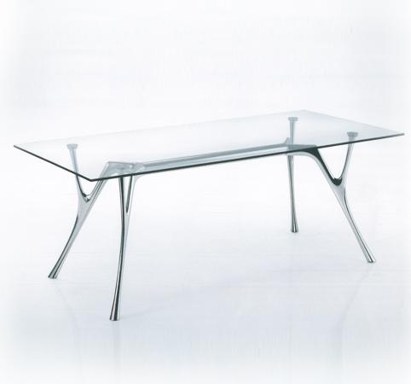
Descrizione:
Tavolo con struttura in acciaio cromato e piano in
cristallo trasparente.
Dimensione 180x90.
Si adatta ottimamente ad ambienti classici e moderni,
diventando un tavolo da pranzo, una scrivania o
un'ottimo tavolo riunioni
Tipi di scuola: adulto
Codice:RT40001
Categoria: Tavoli speciali

